企业安全生产标准化

自评报告

企业名称： 山西鑫途化工有限公司
所属行业： 危化 专业： 二硫化碳
自评得分： 89.75 自评等级： 三级
自评日期： 2021 年 9月10日 至16日
是否在企业内部公示：是 □否
是否申请评审： 是 否

目 录
一、基本情况表 1
二、企业自评总结 2
三、评审申请表 8
四、附件 9
附件1 营业执照 9
附件2 安全生产许可证 10
附件3 标准化自评扣分项目汇总表 11
附件4 标准化自评得分表 13
附件5 标准化自评打分表 15

一、基本情况表
企业名称 |  |  | 山西鑫途化工有限公司
地 址 |  |  | 山西省晋城市阳城县蟒河镇上白桑村东约650米
企业性质 |  |  | □国有 □集体 民营 □私营 □合资 □独资 □其它
安全管理机构 |  |  | 安环部
员工总数 |  |  | 71人 |  | 专职安全管理人员 | 2人 | 特种作业人 员 | 30人
固定资产 |  |  | 6000万元 |  |  | 主营业务收入 | 7587万元
倒班情况 |  |  | 有 □没有 |  |  | 倒班人数  及 方 式 | 36人 三班二倒
法定代表人 |  |  | 何剑 |  | 电 话 | 0356-4611488 | 传 真
联 系 人 |  |  | 程宇 |  | 电 话 |  | 传 真
 |  |  |  |  | 手 机 | 13303563452 | 电子信箱 | 584592078@qq.com
自评等级 |  |  | □一级 □二级 ☑三级 □小微企业
本次自评前本专业曾经取得的标准化等级：□一级 □二级 □三级 □小微企业 ☑无
如果企业是某企业集团的成员单位，请注明企业集团名称： 无
本企业安全生产标准化自评小组主要成员 |  | 姓名 |  | 所在部门 职务/职称 |  |  | 电话 |  | 备注
本企业安全生产标准化自评小组主要成员 | 组长 | 何 剑 |  | 总经理 |  |  | 13272986808
本企业安全生产标准化自评小组主要成员 | 成员 | 梁俊峰 |  | 安全副总 |  |  | 13753642567
本企业安全生产标准化自评小组主要成员 | 成员 | 郭爱兵 |  | 生产副总 |  |  | 13593314695
本企业安全生产标准化自评小组主要成员 | 成员 | 路张兵 |  | 总经理助理 |  |  | 13935682828
本企业安全生产标准化自评小组主要成员 | 成员 | 田景波 |  | 生产车间主任 |  |  | 15320801316
本企业安全生产标准化自评小组主要成员 | 成员 | 李晓东 |  | 脱硫车间主任 |  |  | 15383467721
本企业安全生产标准化自评小组主要成员 | 成员 | 刘芳芳 |  | 分析车间主任 |  |  | 15135625391
本企业安全生产标准化自评小组主要成员 | 成员 | 梁炎宁 |  | 生产设备技术部主任 |  |  | 18636492638
本企业安全生产标准化自评小组主要成员 | 成员 | 常政 |  | 车间副主任兼工艺技术员 |  |  | 18434369065
本企业安全生产标准化自评小组主要成员 | 成员 | 崔婧 |  | 综合办公室主任 |  |  | 18613563930
本企业安全生产标准化自评小组主要成员 | 成员 | 梁伟强 |  | 供应销售部经理 |  |  | 15835698988
本企业安全生产标准化自评小组主要成员 | 成员 | 王泽慧 |  | 专职安全员 |  |  | 13620651620
本企业安全生产标准化自评小组主要成员 | 成员 | 刘芳 |  | 专职安全员 |  |  | 18303568776

二、企业自评总结
1.企业概况。
山西鑫途化工有限公司成立于2017年10月17日，项目概算总投资1.8亿元，其中固定资产投资1.6亿元。该公司住所山西省晋城市阳城县蟒河镇上白桑村，属于山西阳城经济技术开发区一区三园中安阳工业园区C片新型化工集散区，该公司占地约55.5亩，公司现有职工71人，大专及本科学历员工20人，根据《安全专项整治三年行动》及《危险化学品企业重点人员安全资质达标导则（试行）》要求对从业人员进行学历进行提升34人，其中提升中专化工专业12人，大专化工专业15人，本科化工专业7人。涵盖了公司管理人员，两类重点人员。公司类型为有限责任公司，在山西省阳城县工商和质量监督管理局登记，经营范围：二硫化碳生产。
机构设置：企业设有综合办公室、财务部、供应销售部、安环部、生产设备技术部5个职能部门，设有生产车间、脱硫车间、分析车间3个车间。车间下设3个班组，实行三班两运转。按照要求设置2名专职安全管理人员，主要负责人和各专业安全管理人员已接受专门的安全培训教育，取得安全生产知识和管理能力考核合格证书，并按规定每年参加再培训。特种设备作业持证人员30人，按期复审；公司定期进行内部的全员培训，建立培训档案，新入厂的从业人员进行三级教育，考核合格，持有安环部发放的安全作业证。
生产规模：现已取得由山西省应急管理厅颁发的《安全生产许可证》（编号：（晋）WH安许证字［2021］121B1号）。许可范围为：二硫化碳5万吨/年，有效期至2023年12月29日。
工艺简述：固体硫磺加热融化成液体状后，与煤层气混合后进入加热炉，然后在绝热反应器进行反应，经过分离塔精制后制得成品二硫化碳。
涉及到的主要危险化学品有：硫磺、二硫化碳、硫化氢、煤层气、二氧化硫、氢氧化钠。
两重点一重大情况：涉及重点监管的危化品有：原料煤层气（甲烷）、中间产物硫化氢和产品二硫化碳。涉及重点监管的的危险化工工艺有：硫化氢氧化回收硫工艺（克劳斯法气体脱硫）。
重大危险源包括：一级重大危险源1个：二硫化碳储罐区；四级重大危险源1个：二硫化碳生产单元。建立有重大危险源档案，危险化学品重大危险源于2020年5月21日在阳城县应急管理局备案。
2.近三年企业安全生产事故和职业病的发生情况。
本公司自投产以来未发生安全生产事故和职业病。
3.企业安全生产标准化创建过程及取得成效。
2021年5月13日，我公司开始组织三级标准化创建工作，制定了《安全生产标准化达标实施方案》，成立了安全标准化达标领导工作小组（小组成员包括总经理、安全员、班组长及各部门负责人）。把《危险化学品从业单位安全生产标准化评审标准》和《山西省危险化学品从业单位安全生产标准化补充要求及评审标准》等有关标准规范的要求，分解细化到管理部门和班组，明确每个部门的创建任务和工作内容。
制定和完善了安全管理制度、操作规程，并组织落实安全责任目标，对照标准自查自纠，将所查问题纳入隐患治理，并落实整改。在安全生产标准化创建过程中，我公司做到了总经理亲自抓、管理部门负责实施、全员参与的良好机制，取得了明显的成效。
（一）法律法规符合性综述
由安环部通过互联网、政府网站等方式，收集了有关安全生产法律法规与技术标准100个，其中法律7个，法规8个，规章及相关文件47个，标准规范61个，并进行了符合性评价，查找出2项不足和需改进问题。已按照《不符合整改措施表》明确责任人、时间和措施进行整改。
（二）文件自评综述
我公司已经建立健全的安全管理文件包括：《安全生产责任制》、《安全生产管理制度》、《操作规程》、《生产安全事故应急预案》以及各种工作方案、工作记录、管理台账、档案等。
（1）《安全生产责任制》文件
由组织安全职责和岗位安全职责两部分组成。组织安全职责包括管理部门、生产班组安全职责，机构与职责符合，工作职责与安全职责对应。岗位安全职责包括总经理、安全管理人员、部门、班组及岗位操作人员安全职责等，符合“一岗一责”要求，岗位设置与工作职责、安全职责对应。
（2）《安全生产管理制度》文件
本公司依照标准化规定，将国家安全生产法律法规及标准基本转化为本公司应遵照执行的相关制度，结合本单位实际，由各管理部门负责起草、完善安全生产管理制度，安环部负责审核，对安全管理制度进行修订，部门负责人参加，通过评审、批准后以正式文件发布。目前共建立安全生产管理制度71项。制度中明确了各部门的管理职责，制度具有一定可操作性，内容覆盖了标准的所有要素及其要求。
安全管理制度主要内容包括目的、适应范围、职责、工作要求等，并与本公司生产经营特点相符合。目前各种规章制度已发放到部门、班组和岗位。
（3）《操作规程》文件
生产技术部负责修订完善操作规程。按照《化工工艺安全管理实施导则》分别制定了公用工程操作规程、硫回收操作规程、反应分离操作规程、脱硫车间作规程等，基于岗位风险评价结果，有针对性地完善了工艺流程、危险化学品特性、安全设施、生产设备信息等工艺安全信息、岗位风险、安全设施、应急处置措施等相关内容。制定完成之后履行了评审程序，总经理主持，各部门主任、班组长参加，经审核通过、批准后，于2021年9月23日以正式文件发布。目前均已发放至相关岗位，并将操作规程的培训学习纳入安全培训计划，组织进行培训学习，深化操作规程的培训和学习。
（4）《生产安全事故应急预案》文件
本公司事故应急预案根据《生产经营单位安全生产应急预案编制导则》编制，于2020年4月13日在晋城市应急管理局备案，并向全体员工发布。2021年8月成立了以总经理为组长，分管副总经理为副组长，以及各部门、各车间负责人为成员的应急预案修订小组，根据《生产经营单位安全生产应急预案编制导则》（GB/T29638-2020）对预案进行了修订，预案由综合预案、专项预案和现场处置方案组成。综合预案描述了公司应急指挥系统，明确应急组织的职责、事故报告及应急响应程序。专项预案针对各类安全事故制定，现场处置方案针对关键装置、重点部位，制定应急处置方案，充实应急措施。并于2021年9月6日在晋城市应急管理局进行备案。
（5）安全生产相关文件
按标准规定我公司以正式文件发布的安全生产文件包括：安全生产委员会成立、专职安全管理人员任命文件；安全文化建设方案，安全管理制度、操作规程、安全生产责任制、安全管理方针及年度安全生产目标等。
（7）安全生产记录、台账、档案
目前，本公司已建立的安全生产记录、台账、档案包括：安全生产会议记录；隐患排查与治理记录、台账；安全管理人员、特殊工种管理台账、安全培训记录档案；特种设备台账、档案；设备检维修记录、强检设备定期检验检测记录；关于法律法规识别与符合性评价的记录文件；风险评价培训学习记录及风险评价报告；安全设施管理台账；综合安全检查、专项安全检查、季节性安全检查、节假日安全检查记录等。
（三）现场自评综述
（1）责任制体系运行
总经理何剑负责公司全面工作，安全、生产、技术一手抓。安全生产委员会为公司安全生产最高领导机构，每月召开1次的安全生产委员会工作会议，研究解决安全生产问题，做出重大安全资金投入、重大事故隐患治理、划分安全职责等决策。总经理担任安全生产委员会组长，各部门负责人、各班长、安全员为安全生产领导组成员。
本公司安全管理机构为安环部，配备专职安全管理员2名，负责安全、环境保护、消防的管理工作。
同时，我公司设有生产设备技术部、供应销售部、财务部、综合办公室、分析车间、生产车间、脱硫车间7个管理部门和3个化工班组，满足生产安全、经营安全要求；班组的设置符合生产要求，操作岗位设置合理，组织安全职责、岗位安全职责明确，基本形成了从安全生产委员会到管理部门、作业班组的安全管理网络。
本公司已建立起安全目标责任制管理体系，制定了年度安全目标，将目标分解到部门、班组，层层签订了目标责任书，并进行考核与奖惩。
（2）安全文化建设
本公司对全员进行安全培训教育，不断强化职工的安全责任意识，培训岗位人员安全生产基本技能。主要负责人、安全管理人员、特种作业人员参加外部法定培训，取得相应的资格证，并按规定参加每年的年度再培训，资格证均在有效期内。其他管理人员、从业人员每年的安全再教育由本公司轮流安排时间自行进行，保证全体员工按时参加培训，保证培训内容和学时。全员培训合格率达100%、新员工入厂三级安全培训教育合格率100%、部门、班组日常安全培训按计划进行。同时，对外来人员、承包商的进行入厂安全培训教育和现场安全交底。
（3）风险评价与控制
我公司成立风险评价组，组织开展风险评价工作。总经理担任组长，安全员、班组长、管理部门负责人为成员。各班组分别对本班组作业活动进行风险评价。评价组负责对风险评价结果进行审核，风险评价结果向员工公布。
（4）安全检查与隐患治理
按照标准规定，我公司制定了安全检查计划，明确规定各种安全检查的职责任务、频次、要求。定期组织各种安全检查，查找安全隐患，对隐患进行分类处理，由安环部对责任单位下达整改通知单，跟踪隐患整改结果，确保隐患整改率达到100%。为了保证安全检查不漏项，各管理部门组织编制了综合安全检查表、专项安全检查表（包括设备、工艺、电气仪表、特种设备、安全设施、消防设施、厂房建筑、危险化学品安全等）、季节性安全检查表、节假日安全检查表及日常安全检查表，并按规定进行检查。
（5）直接作业环节
①危险作业许可
安环部主要负责危险作业的管理，对动火、进入受限空间、动土、断路进行许可管理；生产设备技术部负责对高处作业、抽堵盲板、临时用电、吊装、检修进行许可管理；涉及危险作业由施工单位申请、安环部审核、主管批准，办理作业票证，进行风险辨识，制定预防措施，指定监护人员现场监督。
②操作规程落实
车间、班组长负责对全体操作人员进行日常培训教育，监督操作人员掌握和执行工艺安全指标、落实操作规程。操作人员执行操作规程，远程与现场监控工艺指标、现场无违章操作现象。
③厂区交通管理
门卫24小时值班，登记进入厂区的车辆、人员，检查车辆阻火器安装情况。罐区装车工验证车辆、运输人员资质后，方可装卸车。厂区交通管理符合标准规定。
（6）安全生产条件
工艺控制：本公司采用DCS监控系统进行工艺指标监控，具有信号传送准确和操作方便，易于管理、技术成熟等特点。并配备有安全仪表系统（SIS），确保生产设施安全运行，各项指标在安全范围内运行。
主要设备运行正常：主要装置加热炉、燃烧炉、灼烧炉、反应器、烟气脱硫、机泵等设备设施完好，运行正常。特种设备、安全附件等按要求定期检验，均在有效期限内。
电气、仪表可靠完整：根据国家有关防爆设计规范，我公司采用了相应的防爆电器，如防爆电机、防爆配电箱、防爆照明灯等。电源除外部两路供电电源外，同时配置了１台450KW的柴油发电机、控制室设置UPS电源，生产控制过程实现了DCS自动化监控。
重点监管危险化学品安全：公司涉及的为重点监管的危险化学品有甲烷、二硫化碳、硫化氢、硫磺。生产区及罐区设有有毒及可燃气体浓度检测报警装置，配置有灭火器材，作业现场配置有空气呼吸器、防化服、防毒面具、应急堵漏器材等，操作人员经过专门培训，具备安全操作技能和应急处置能力。
建筑物、构筑物：我公司各建构筑物的耐火等级、层数、疏散门、泄压面积等均按规范要求设置，建构筑物采取了相应的防雷措施。
（7）现场环境安全

我公司生产厂区、办公场所可移动物品（工器具、消防器材、应急器材）定置摆放；作业场所设置相关安全标志、职业危害标志（如必须戴安全帽、必须穿工作服、必须穿防护鞋、注意安全、当心爆炸、当心腐蚀、当心中毒、当心泄露、高温烫伤、限速限高等）；生产现场清洁卫生，无杂物，消防通道畅通，采光、照明良好；设备、管道无跑、冒、滴、漏或明显漏点；人流、车流按交通规则有序行驶。
（四）自评结论
2021年9月10日至16日，自评组对照标准化评审标准对我公司的标准化创建情况进行了自评，对本公司安全生产条件进行现场检查，验证基础设备设施的配置、运行、定期维护保养与检修情况与标准的符合性；通过系统检查安全责任制、安全生产管理制度、操作规程、应急预案以及安全生产的相关文件资料，评审管理标准与安全生产法律法规与标准规范的符合性，同时检验规章制度与本公司实际情况的符合性；经过汇总、赋值得出标准化自评结果，整理出不符合项。
通过自评，我公司自评得分89.75分，标准化工作运行正常，各项制度落实到位，设备设施运行很好，安全管理工作成效显著，无人身伤亡事故发生，达到安全标准化三级企业的相关要求。

三、评审申请表
1.企业是否同意遵守评审要求,并能提供评审所必需的真实信息?
■是 □否
2.企业在提交申请书时，应附以下文件资料：
◇安全生产许可证复印件(未实施安全生产行政许可的行业不需提供)
◇自评扣分项目汇总表
3.企业自评得分：89.75
- 企业自评结论：
我公司自评的得分为89.75分，每个A级要素自评得分均在60分以上，符合危险化学品从业单位安全生产标准化三级标准的要求。

法定代表人(签名)： （申请企业盖章）
年 月 日
5.上级主管单位意见：

负责人(签名)： （主管单位盖章）
年 月 日
6.安全生产监督管理部门意见：

负责人(签名)： （安监部门盖章）
年 月 日

四、附件

附件1 营业执照

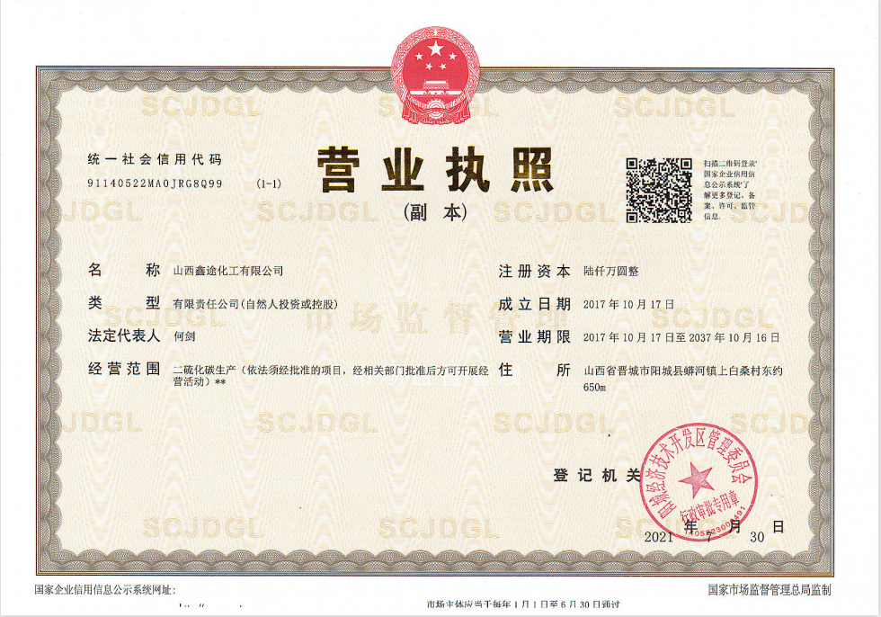

附件2 安全生产许可证
